# BAB III

# ANALISIS DAN PERANCANGAN

## Analisis Kebutuhan

### Kebutuhan *Hardware*

Perangkat keras yang dibutuhkan untuk membuat aplikasi *Augmented reality* “Brosur interaktif” diantaranya adalah :

###### Tabel 3.1 Kebutuhan *Hardware*

|  |  |
| --- | --- |
| Perangkat Keras | Keterangan |
| Laptop | Spesifikasi yang digunakan:   1. *Processor* AMD A8-6410 APU, 4CPUs, ~2.0GHz 2. *Graphic* AMD Radeon™ R5 M330 2GB 3. *Memory* 6GB DDR3 4. *Hard Disk* 1TB |
| Mobile Device | Spesifikasi yang digunakan (Asus Max Pro M1):   1. *Operating System* Android 8.1 (Oreo) 2. *Processor* Octa-Core 1.8Ghz Kryo 260 3. *Graphic* Adreno 509 4. *Memory* 4GB RAM 5. *Camera* 13 MP (F / 2.2) + 5 MP Autofokus, Flash LED |
| Kabel USB | Kabel yang berfungsi untuk menyambungkan perangkat (devices) dengan komputer |

### Kebutuhan *Software*

Selain perangkat keras kita juga membutuhkan perangkat lunak untuk pembuatan *model*, *script* dan penggabungan objek tiga dimensi agar dapat terintegrasi dalam aplikasi Brosur Interaktif *Augmented reality* yang dapat diinstal pada perangkat mobile berbasis Android. Perangkat lunak yang digunakan adalah sebagai berikut:

###### Tabel 3.2 Kebutuhan *Software*

|  |  |
| --- | --- |
| Perangkat Lunak | Keterangan |
| Sistem Operasi Windows 10 | Sistem Operasi yang digunakan dalam pembuatan aplikasi. |
| 3D Studio Max | Perangkat lunak untuk pembuatan objek 3D dan animasi. |
| Unity 3D | Perangkat lunak untuk pembuatan *augmented reality*. |
| Vuforia Unity Android | *Library* yang digunakan untuk membuat aplikasi |
| Android SDK (Software Development Kit) | *Tools* pengembang program android |

## Perancangan Aplikasi

1. Rancangan UML

Dalam memodelkan proses yang terjadi pada rancangannya *Augmented reality* brosur penjualan rumah menggunakan *Vuforia* akan dibuat kedalam 3 bentuk model UML antara lain: *Use Case Diagram, Activity Diagram* dan *Sequence Diagram*.

1. **Rancangan *Use Case Diagram***

Pada gambar dibawah ini, berikut merupakan spesifikasi *use case diagram* dari aplikasi AR Penjualan Rumah. Dimana aktornya atau pengguna aplikasi adalah *marketing*.

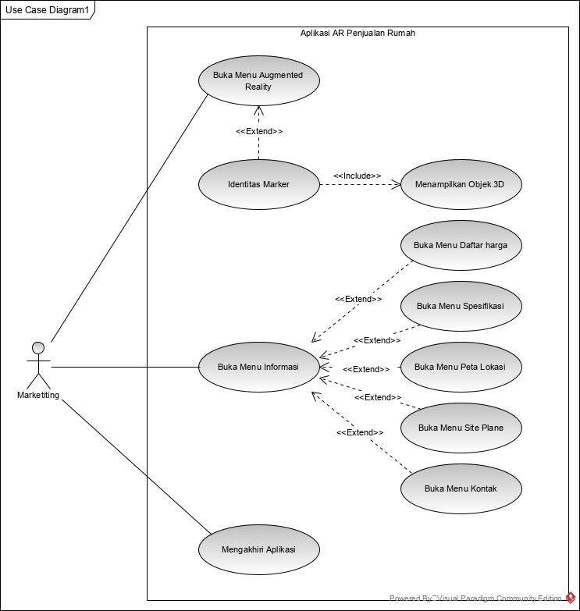

###### Gambar 3.1 *Use Case Diagram* Aplikasi AR Penjualan Rumah

Keterangan Gambar:

1. *Use Case* : Menampilkan Objek 3D

*Actor* : *Marketing*

Deskripsi : *Marketing* membuka menu *augmented reality* lalu sistem akan menampilkan layar pendeteksi untuk mendeteksi *marker* dan menampilkan objek 3D tentang rumah tersebut

###### Tabel 3.3 Deskripsi menampilkan objek 3D

|  |  |
| --- | --- |
| *Marketing* | *System* |
| 1. Membuka aplikasi | 1. Menampilkan halaman menu utama |
| 1. Memilihmenu *augmented reality* pada aplikasi | 1. Menampilkan layar pendeteksi |
| 1. *Scan Marker* yang ada pada brosur menggunakan kamera | 1. Jika berhasil maka akan menampilkan objek 3D, jika gagal maka kembali ke-1 |

1. *Use Case* : Buka menu daftar harga

*Actor* : *Marketing*

Deskripsi : *Marketing* membuka menu informasi lalu sistem akan menampilkan halaman informasi, kemudian membuka menu daftar harga lalu sistem akan menampilkan halaman daftar harga tentang rumah tersebut

###### Tabel 3.4 Deskripsi buka menu daftar harga

|  |  |
| --- | --- |
| *Marketing* | *System* |
| 1. Membuka aplikasi | 1. Menampilkan halaman menu utama |
| 1. Memilihmenu informasi pada aplikasi | 1. Menampilkan halaman informasi |
| 1. Memilih menu daftar harga yang terdapat di halaman informasi pada aplikasi | 1. Menampilkan halaman daftar harga |

1. *Use Case* : Buka menu spesifikasi

*Actor* : *Marketing*

Deskripsi : *Marketing* membuka menu informasi lalu sistem akan menampilkan halaman informasi, kemudian membuka menu spesifikasi lalu sistem akan menampilkan halaman spesifikasi tentang rumah tersebut

###### Tabel 3.5 Deskripsi buka menu spesifikasi

|  |  |
| --- | --- |
| *Marketing* | *System* |
| 1. Membuka aplikasi | 1. Menampilkan halaman menu utama |
| 1. Memilihmenu informasi pada aplikasi | 1. Menampilkan halaman informasi |
| 1. Memilih menu spesifikasi yang terdapat di halaman informasi pada aplikasi | 1. Menampilkan halaman spesifikasi |

1. *Use Case* : Buka menu peta lokasi

*Actor* : *Marketing*

Deskripsi : *Marketing* membuka menu informasi lalu sistem akan menampilkan halaman informasi, kemudian membuka menu peta lokasi lalu sistem akan menampilkan halaman peta lokasi tentang rumah tersebut

###### Tabel 3.6 Deskripsi buka menu peta lokasi

|  |  |
| --- | --- |
| *Marketing* | *System* |
| 1. Membuka aplikasi | 1. Menampilkan halaman menu utama |
| 1. Memilihmenu informasi pada aplikasi | 1. Menampilkan halaman informasi |
| 1. Memilih menu peta lokasi yang terdapat di halaman informasi pada aplikasi | 1. Menampilkan halaman peta lokasi |

1. *Use Case* : Buka menu site plane

*Actor* : *Marketing*

Deskripsi : *Marketing* membuka menu informasi lalu sistem akan menampilkan halaman informasi, kemudian membuka menu site plane lalu sistem akan menampilkan halaman site plane tentang rumah tersebut

###### Tabel 3.7 Deskripsi buka menu site plane

|  |  |
| --- | --- |
| *Marketing* | *System* |
| 1. Membuka aplikasi | 1. Menampilkan halaman menu utama |
| 1. Memilihmenu informasi pada aplikasi | 1. Menampilkan halaman informasi |
| 1. Memilih menu peta lokasi yang terdapat di halaman informasi pada aplikasi | 1. Menampilkan halaman peta lokasi |

1. *Use Case* : Buka menu kontak

*Actor* : *Marketing*

Deskripsi : *Marketing* membuka menu informasi lalu sistem akan menampilkan halaman informasi, kemudian membuka menu kontak lalu sistem akan menampilkan halaman kontak tentang rumah tersebut

###### Tabel 3.8 Deskripsi buka menu kontak

|  |  |
| --- | --- |
| *Marketing* | *System* |
| 1. Membuka aplikasi | 1. Menampilkan halaman menu utama |
| 1. Memilihmenu informasi pada aplikasi | 1. Menampilkan halaman informasi |
| 1. Memilih menu peta lokasi yang terdapat di halaman informasi pada aplikasi | 1. Menampilkan halaman peta lokasi |

1. *Use Case* : Buka menu megakhiri aplikasi

*Actor* : *Marketing*

Deskripsi : *Marketing* saat ingin mengakhiri aplikasi

###### Tabel 3.9 Deskripsi mengakhiri aplikasi

|  |  |
| --- | --- |
| *Marketing* | *System* |
| 1. Membuka aplikasi | 1. Menampilkan halaman menu utama |
| 1. Memilihmengakhiri aplikasi | 1. Aplikasi keluar |

1. **Rancangan *Activity Diagram***

Rancangan *activity diagram* aplikasi AR Penjualan Rumah berdasarkan dari penjabaran masing-masing *use case* *diagram* tersebut yang menunjukkan proses jalannya sistem aplikasi AR Penjualan Rumah secara detail dapat dijelaskan pada masing-masing gambar berikut:

1. *Activity Diagram* Menampilkan Objek 3D

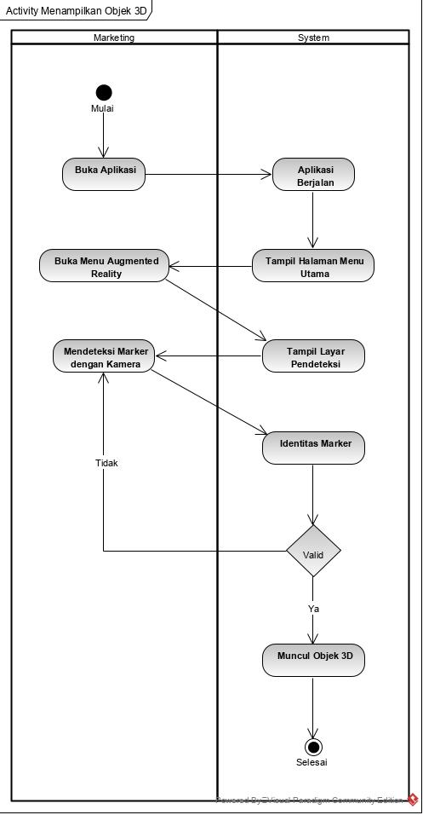

###### Gambar 3.2 *Activity Diagram* menampilkan objek 3D

Gambar 3.2 menggambarkan aktivitas yang terjadi pada aplikasi saat pengguna memilih menu *augmented reality*, mengarahkan kamera kepada *marker*, lalu jika *marker* berhasil di identifikasi maka sistem akan menampilkan objek 3D.

1. *Activity Diagram* Buka Menu Daftar Harga

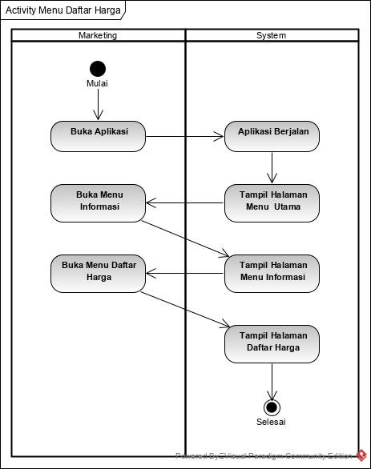

###### Gambar 3.3 *Activity Diagram* buka menu daftar harga

Gambar 3.3 menggambarkan aktivitas yang terjadi pada aplikasi saat pengguna memilih menu daftar harga. Selanjutnya sistem akan menampilkan halaman daftar harga berdasarkan menu yang dipilih.

1. *Activity Diagram* Buka Menu Spesifikasi

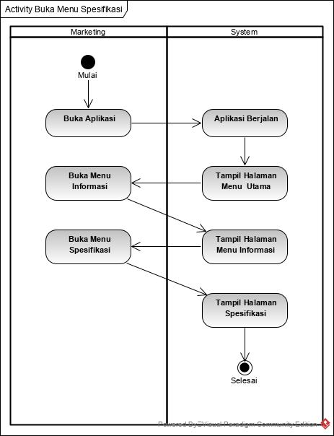

###### Gambar 3.4 *Activity Diagram* buka menu spesifikasi

Gambar 3.4 menggambarkan aktivitas yang terjadi pada aplikasi saat pengguna memilih menu spesifikasi. Selanjutnya sistem akan menampilkan halaman speseifikasi berdasarkan menu yang dipilih.

1. *Activity Diagram* Buka Menu Peta Lokasi

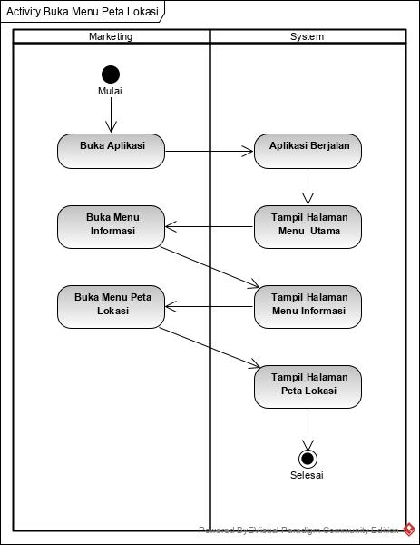

###### Gambar 3.5 *Activity Diagram* buka daftar harga

Gambar 3.5 menggambarkan aktivitas yang terjadi pada aplikasi saat pengguna memilih menu peta lokasi. Selanjutnya sistem akan menampilkan halaman peta lokasi berdasarkan menu yang dipilih.

1. *Activity Diagram* buka Menu Site Plane

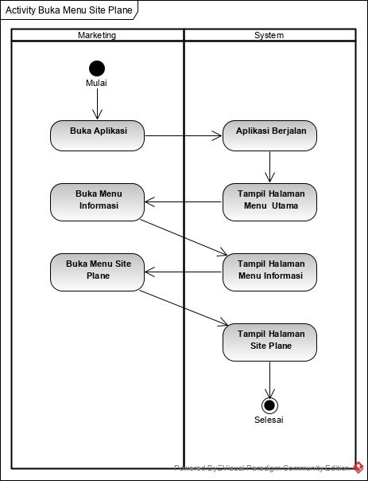

###### Gambar 3.6 *Activity Diagram* buka menu site plane

Gambar 3.6 menggambarkan aktivitas yang terjadi pada aplikasi saat pengguna memilih menu site plane. Selanjutnya sistem akan menampilkan halaman site plane berdasarkan menu yang dipilih.

1. *Activity Diagram* Buka Menu Kontak

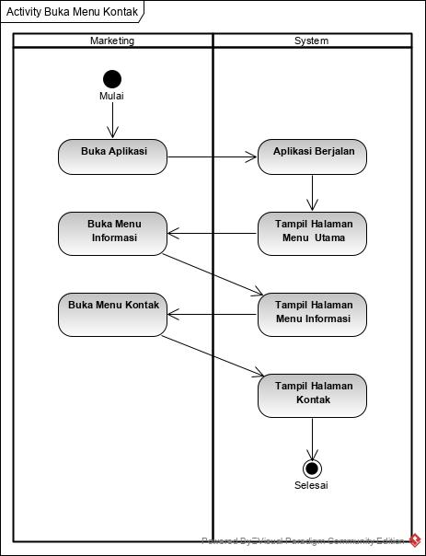

###### Gambar 3.7 *Activity Diagram* buka menu kontak

Gambar 3.7 menggambarkan aktivitas yang terjadi pada aplikasi saat pengguna memilih menu kontak. Selanjutnya sistem akan menampilkan halaman kontak berdasarkan menu yang dipilih.

1. *Activity Diagram* Mengakhiri Aplikasi

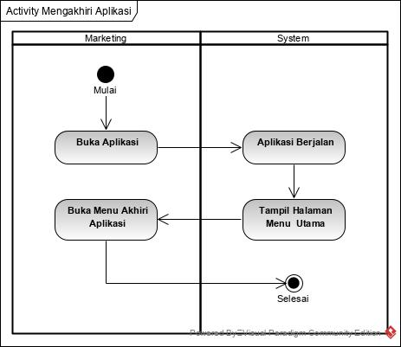

###### Gambar 3.8 *Activity Diagram* mengakhiri aplikasi

Gambar 3.8 menggambarkan aktivitas yang terjadi pada aplikasi saat pengguna memilih menu keluar. Selanjutnya sistem akan mengakhiri aplikasi.

1. **Rancangan *Sequence Diagram***

*Sequence diagram* menggambarkan *scenario* atau rangkaian langkah-langkah yang dilakukan sebagai respon dari sebuah kejadian untuk menghasilkan *output* tertentu.

1. *Sequence Diagram* Buka Menu *Augmented Reality*

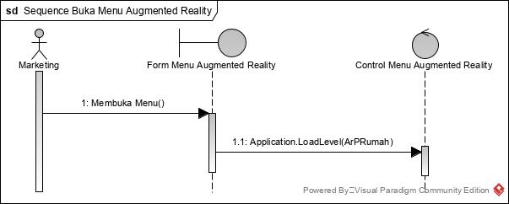

###### Gambar 3.9 *Sequence Diagram* Buka Menu *Augmented Reality*

Pada gambar 3.9 dijelaskan bahwa *marketing* membuka menu *augmented reality* dan menggunakan method *Application.LoadLevel* sistem akan menampilkan halaman yang dipilih.

1. *Sequence Diagram* Identitas *Marker*

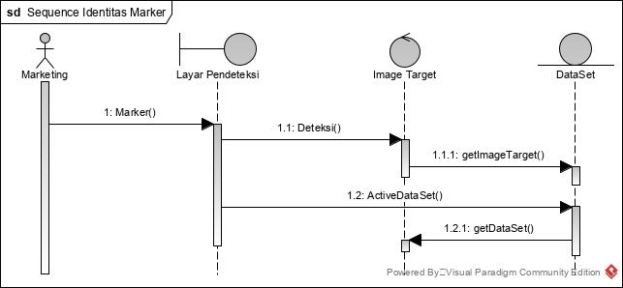

###### Gambar 3.10 *Sequence Diagram* Identitas *Marker*

Pada gambar 3.10 dijelaskan bahwa ketika *marketing* mengarahkan kamera diatas brosur, kemudian sistem mengenalinya sebagai *marker*, lalu mencocokan data-data *marker* dengan data-data yang telah tersimpan didalam *DataSet*. Setelah sistem mengenali data-data *marker*, kemudian sistem akan menampilkan 3D model dengan menggunakan method *Load3DModel()*.

1. *Sequence Diagram* Menampilkan Objek 3D

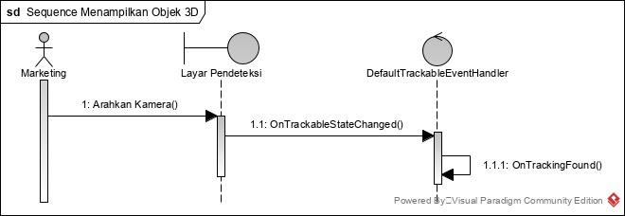

###### Gambar 3.11 *Sequence Diagram* Menampilkan Objek 3D

Pada gambar 3.11 dijelaskan bahwa ketika *marketing* mengarahkan kamera diatas brosur, kemudian sistem mengidentifikasi *marker* dan setelah identitas *marker* diketahui maka sistem dengan *method* *OnTrackableStateChanged* akan menampilkan objek 3D sesuai dengan *marker* yang terbaca oleh kamera.

1. *Sequence Diagram* Buka Menu Daftar Harga

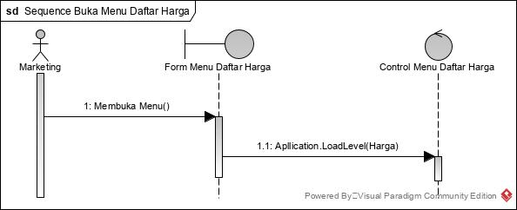

###### Gambar 3.12 *Sequence Diagram* Buka Menu Daftar Harga

Pada gambar 3.12 dijelaskan bahwa *marketing* membuka menu Daftar Harga dan menggunakan method *Application.LoadLevel* sistem akan menampilkan halaman yang dipilih.

1. *Sequence Diagram* Buka Menu Spesifikasi

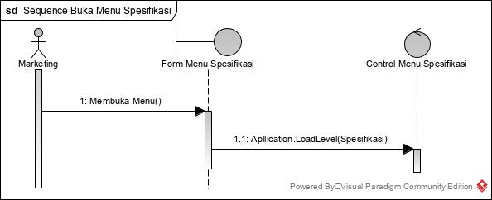

###### Gambar 3.13 *Sequence Diagram* Buka Menu Spesifikasi

Pada gambar 3.13 dijelaskan bahwa *marketing* membuka menu Spesifikasi dan menggunakan method *Application.LoadLevel* sistem akan menampilkan halaman yang dipilih.

1. *Sequence Diagram* Buka Menu Peta Lokasi

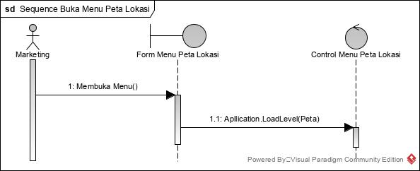

###### Gambar 3.14 *Sequence Diagram* Buka Menu Peta Lokasi

Pada gambar 3.14 dijelaskan bahwa *marketing* membuka menu Peta Lokasi dan menggunakan method *Application.LoadLevel* sistem akan menampilkan halaman yang dipilih.

1. *Sequence Diagram* Buka Menu Site Plane

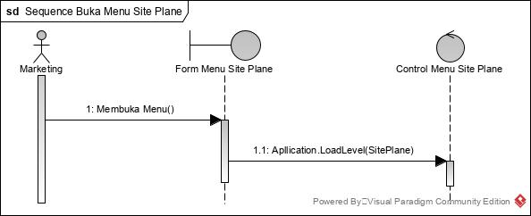

###### Gambar 3.15 *Sequence Diagram* Buka Menu Site Plane

Pada gambar 3.15 dijelaskan bahwa *marketing* membuka menu Site Plane dan menggunakan method *Application.LoadLevel* sistem akan menampilkan halaman yang dipilih.

1. *Sequence Diagram* Buka Menu Kontak

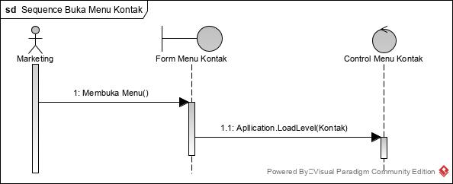

###### Gambar 3.16 *Sequence Diagram* Buka Menu Kontak

Pada gambar 3.16 dijelaskan bahwa *marketing* membuka menu Kontak dan menggunakan method *Application.LoadLevel* sistem akan menampilkan halaman yang dipilih.

1. *Sequence Diagram* Mengakhiri Aplikasi

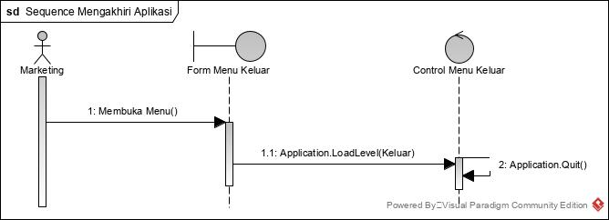

###### Gambar 3.17 *Sequence Diagram* Mengakhiri Aplikasi

Pada gambar 3.9 dijelaskan bahwa ketika *marketing* membuka menu Keluar maka sistem akan segera mengakhiri aplikasi.

1. Perancangan Tampilan

Aplikasi dirancang sesederhana mungkin dan dilengkapi informasi yang jelas, sehingga tidak akan menyulitkan pengguna dalam pengoperasiannya. Dalam penerapan media periklanan brosur akan dikenali sebagai *marker* oleh sistem. Setelah *marker* telah dikenali, maka akan memunculkan model rumah, dimana masing-masing *marker* akan menampilkan satu model 3D.

1. Perancangan Tampilan *Splash Screen*

*Splash screen* merupakan tampilan awal untuk menandakan bahwa pengguna telah membuka aplikasi. Gambar berikut ini adalah rancangan tampilan *splash screen*.

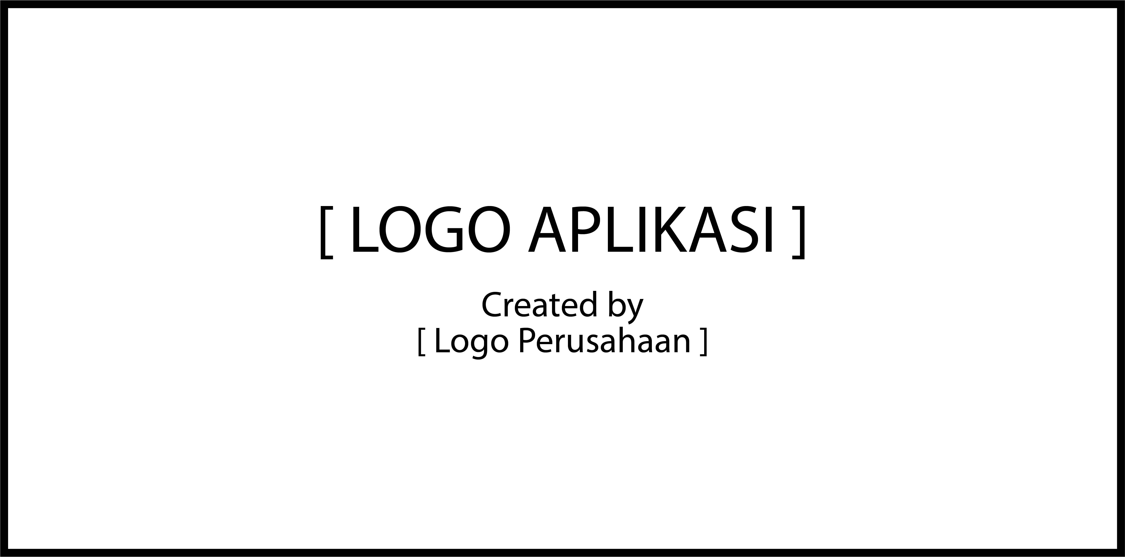

###### Gambar 3.18 Rancangan Tampilan *Splash Screen*

1. Perancangan Tampilan Menu Utama

Rancangan menu utama mendeskripsikan rencana tampilan dari menu aplikasi brosur AR, rancangan tampilan seperti gambar dibawah ini.

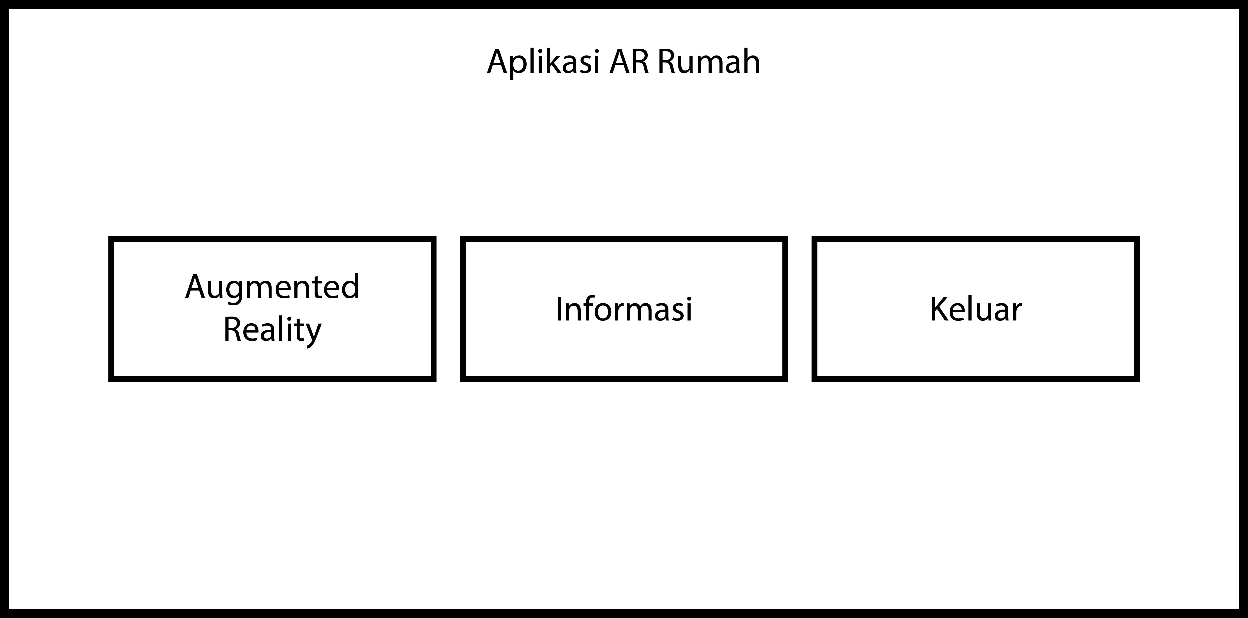

###### Gambar 3.19 Rancangan Tampilan Menu Utama

1. Perancangan Tampilan Informasi

Rancangan menu informasi mendeskripsikan rencana tampilan dari menu aplikasi brosur AR yang akan menampilkan informasi-informasi yang dibutuhkan oleh pembeli, rancangan tampilan seperti gambar dibawah ini.

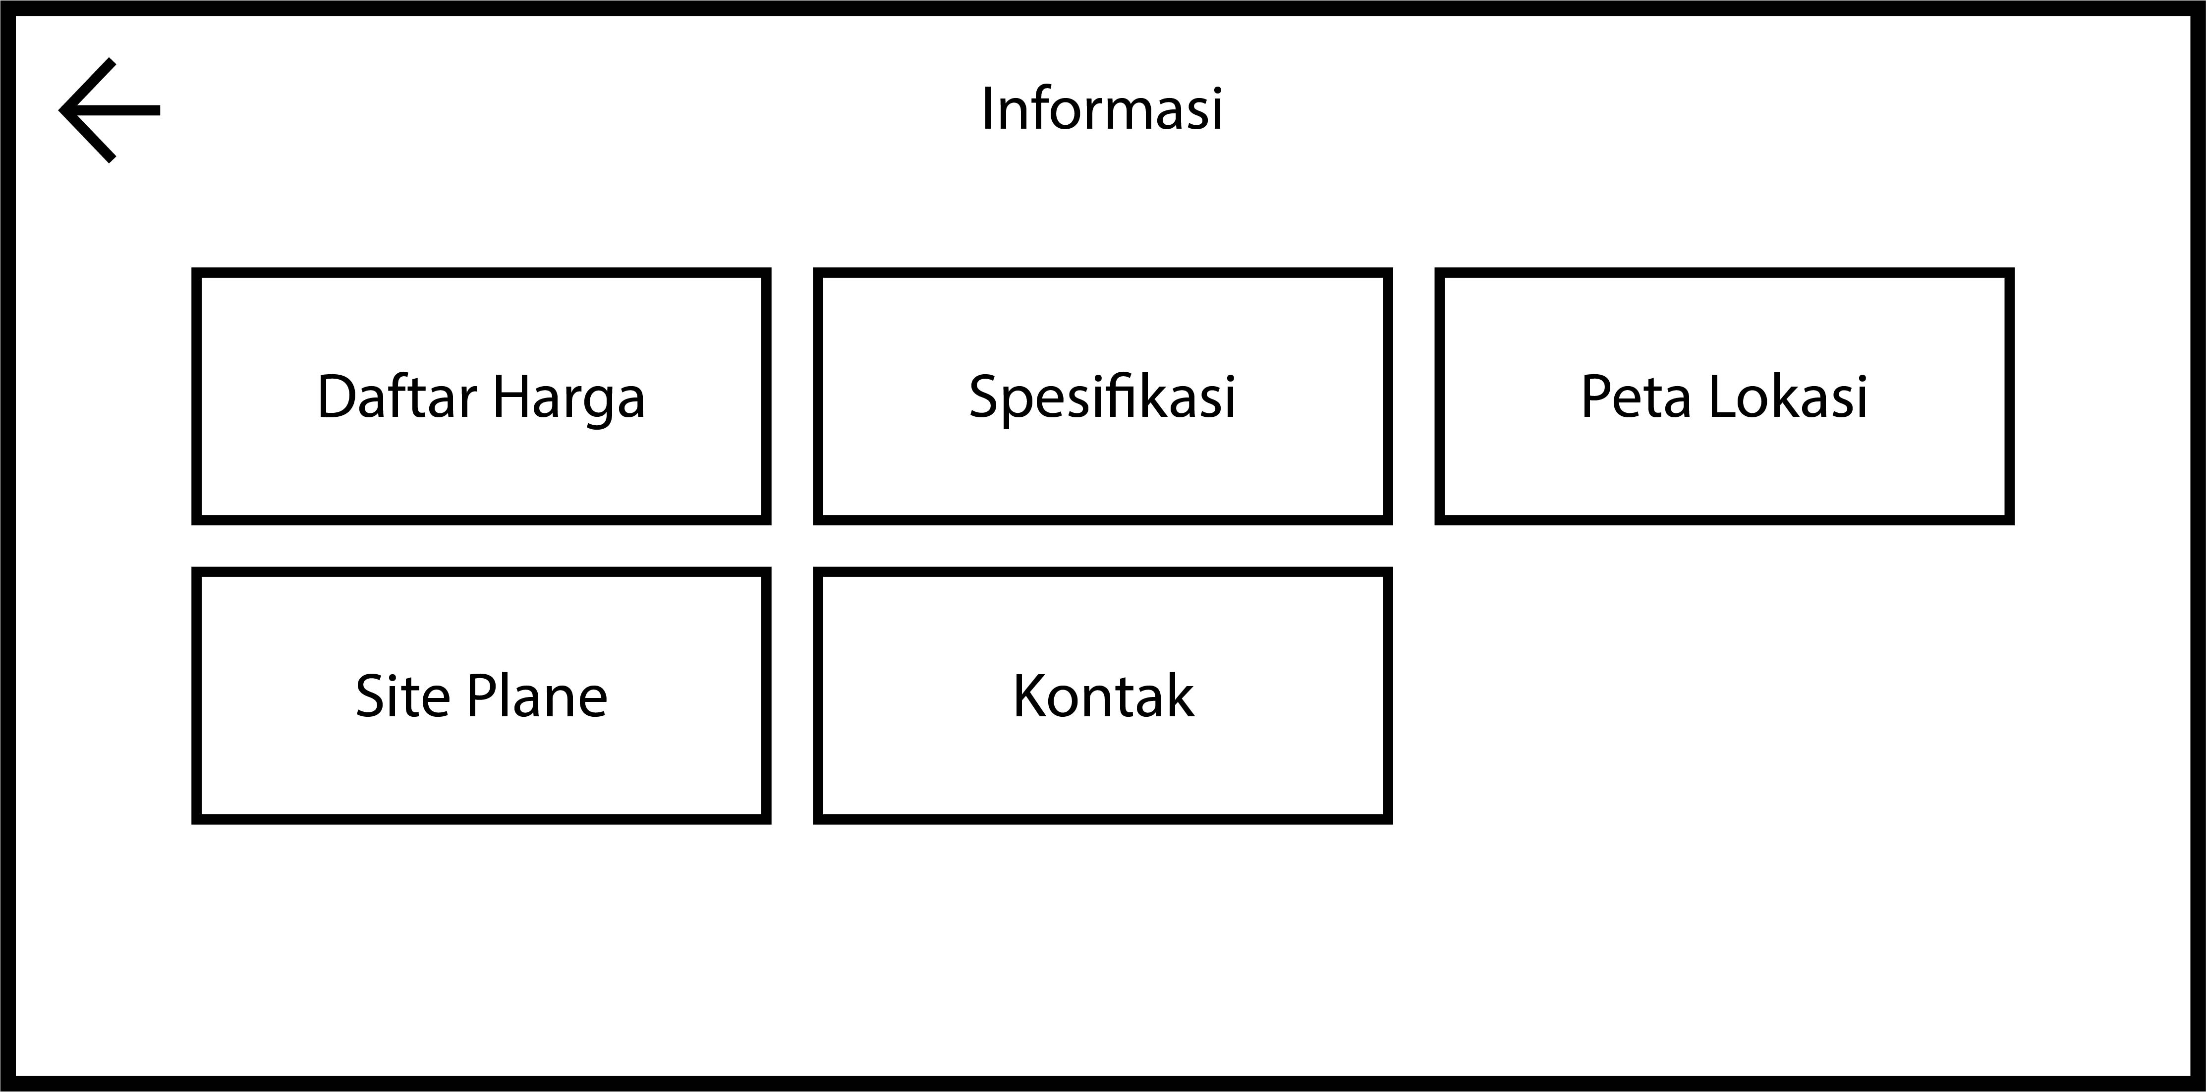

###### Gambar 3.20 Rancangan Tampilan Menu Informasi

1. Perancangan Tampilan Daftar Harga

Rancangan menu informasi mendeskripsikan rencana tampilan dari menu aplikasi brosur AR yang akan menampilkan informasi harga dan cicilan rumah yang dibutuhkan oleh pembeli, rancangan tampilan seperti gambar berikut ini.

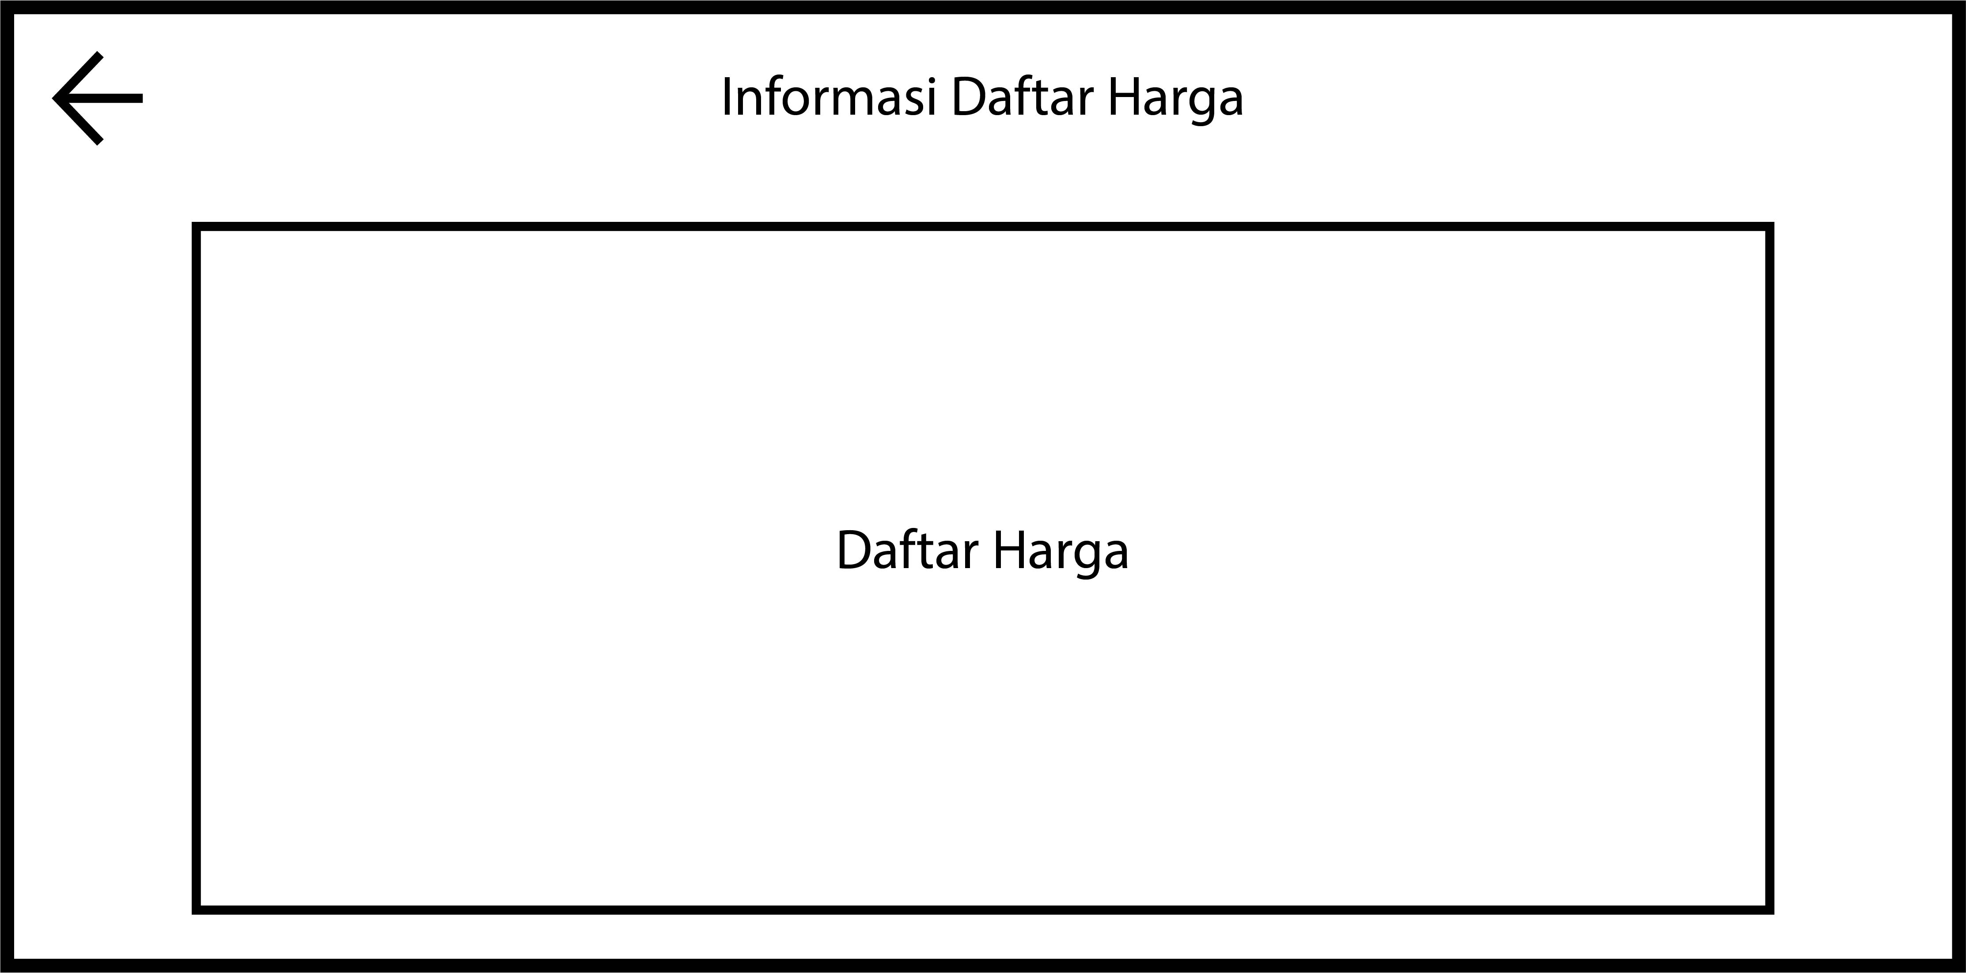

###### Gambar 3.21 Rancangan Tampilan Menu Daftar Harga

1. Perancangan Tampilan Spesifikasi

Rancangan menu informasi mendeskripsikan rencana tampilan dari menu aplikasi brosur AR yang akan menampilkan informasi spesifikasi rumah yang dibutuhkan oleh pembeli, rancangan tampilan seperti gambar dibawah ini.

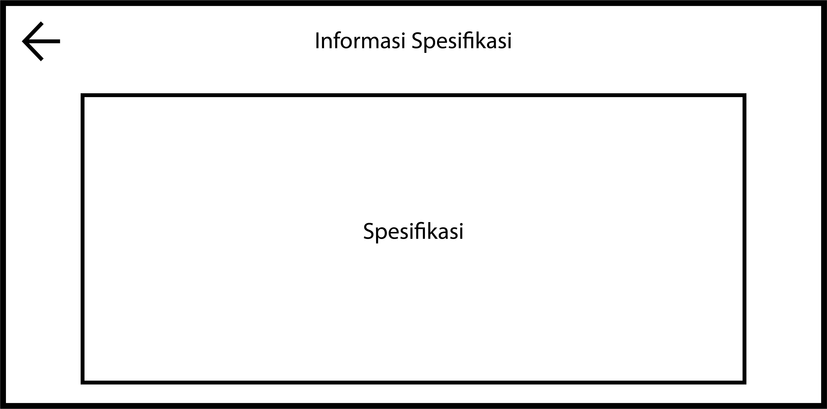

###### Gambar 3.22 Rancangan Tampilan Menu Spesifikasi

1. Perancangan Tampilan Peta Lokasi

Rancangan menu informasi mendeskripsikan rencana tampilan dari menu aplikasi brosur AR yang akan menampilkan informasi lokasi perumahan yang dibutuhkan oleh pembeli, rancangan tampilan seperti gambar dibawah ini.

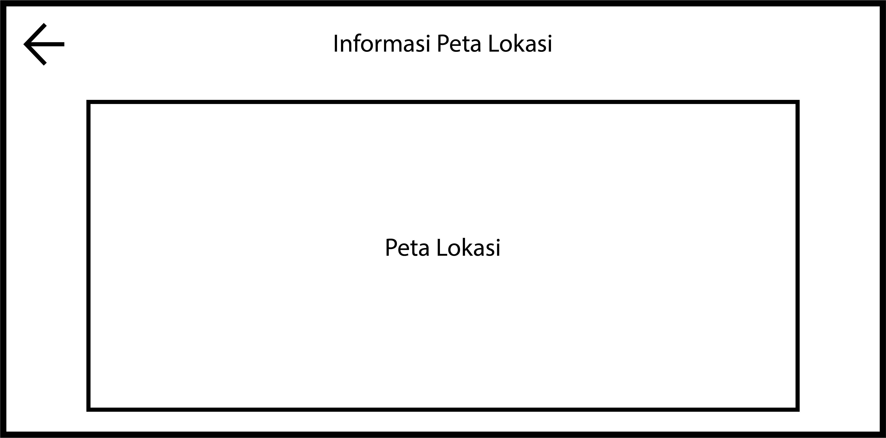

###### Gambar 3.23 Rancangan Tampilan Menu Peta Lokasi

1. Perancangan Tampilan Site Plane

Rancangan menu informasi mendeskripsikan rencana tampilan dari menu aplikasi brosur AR yang akan menampilkan informasi tata letak rumah sesuai dengan blok, rancangan tampilan seperti gambar berikut ini.

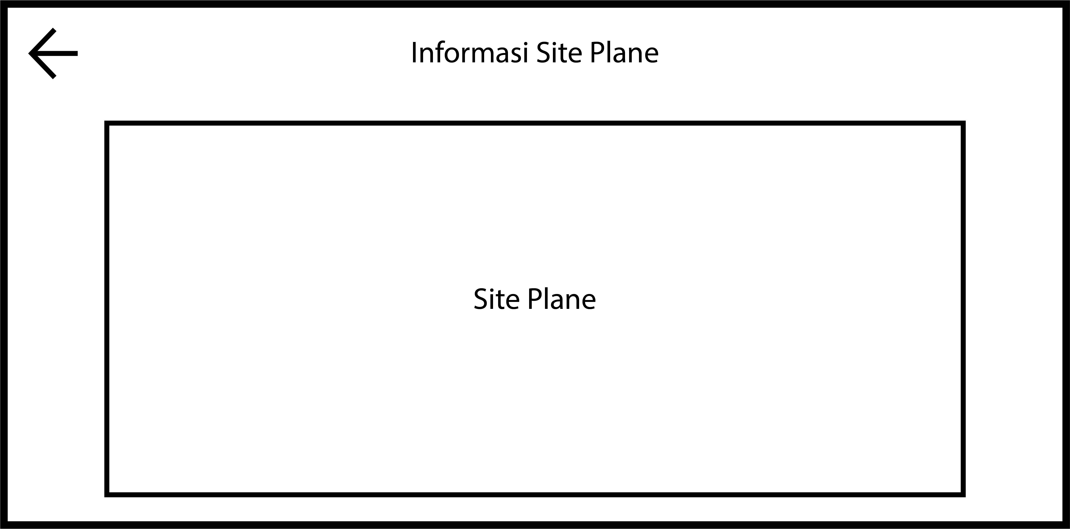

###### Gambar 3.24 Rancangan Tampilan Menu Site Plane

1. Perancangan Tampilan Kontak

Rancangan menu informasi mendeskripsikan rencana tampilan dari menu aplikasi brosur AR yang akan menampilkan informasi mengenai kontak dari *developer* perumahan, rancangan tampilan seperti gambar dibawah ini.

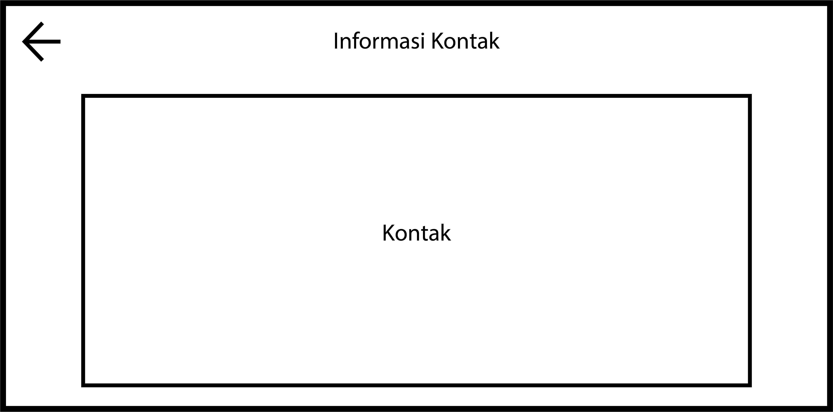

###### Gambar 3.25 Rancangan Tampilan Menu Kontak

1. Perancangan Brosur

Pada gambar dibawah merupakan rancangan brosur yang hendak terdeteksi sebagai *marker* oleh sistem.

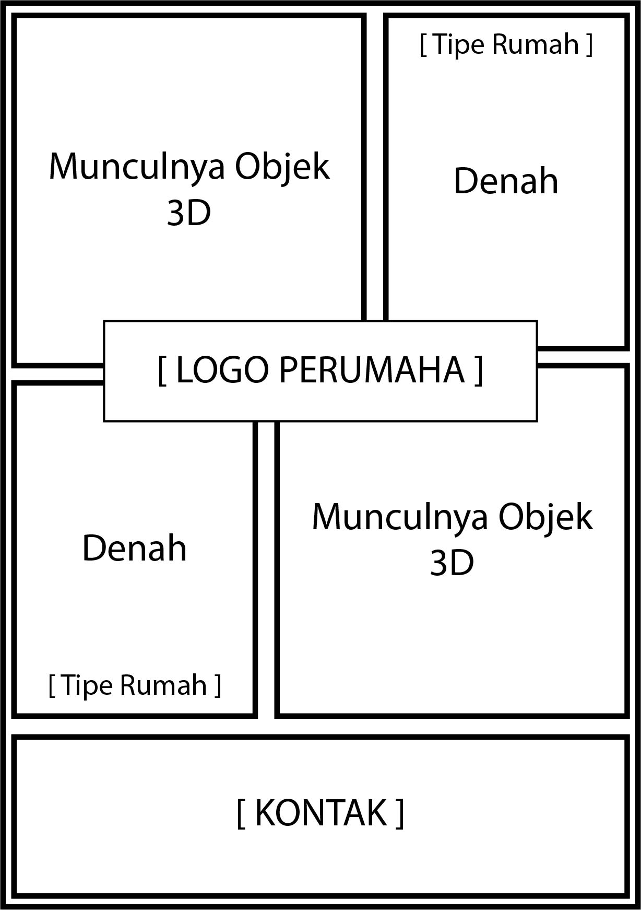

###### Gambar 3.26 Rancangan Brosur

1. Perancangan *Marker*

Pada aplikasi ini akan digunakan 2 buah *marker*, *marker-marker* ini berfungsi untuk menampilkan objek 3D rumah dan menampilkan informasi rumah. Perancangan *marker* seperti pada gambar berikut ini.

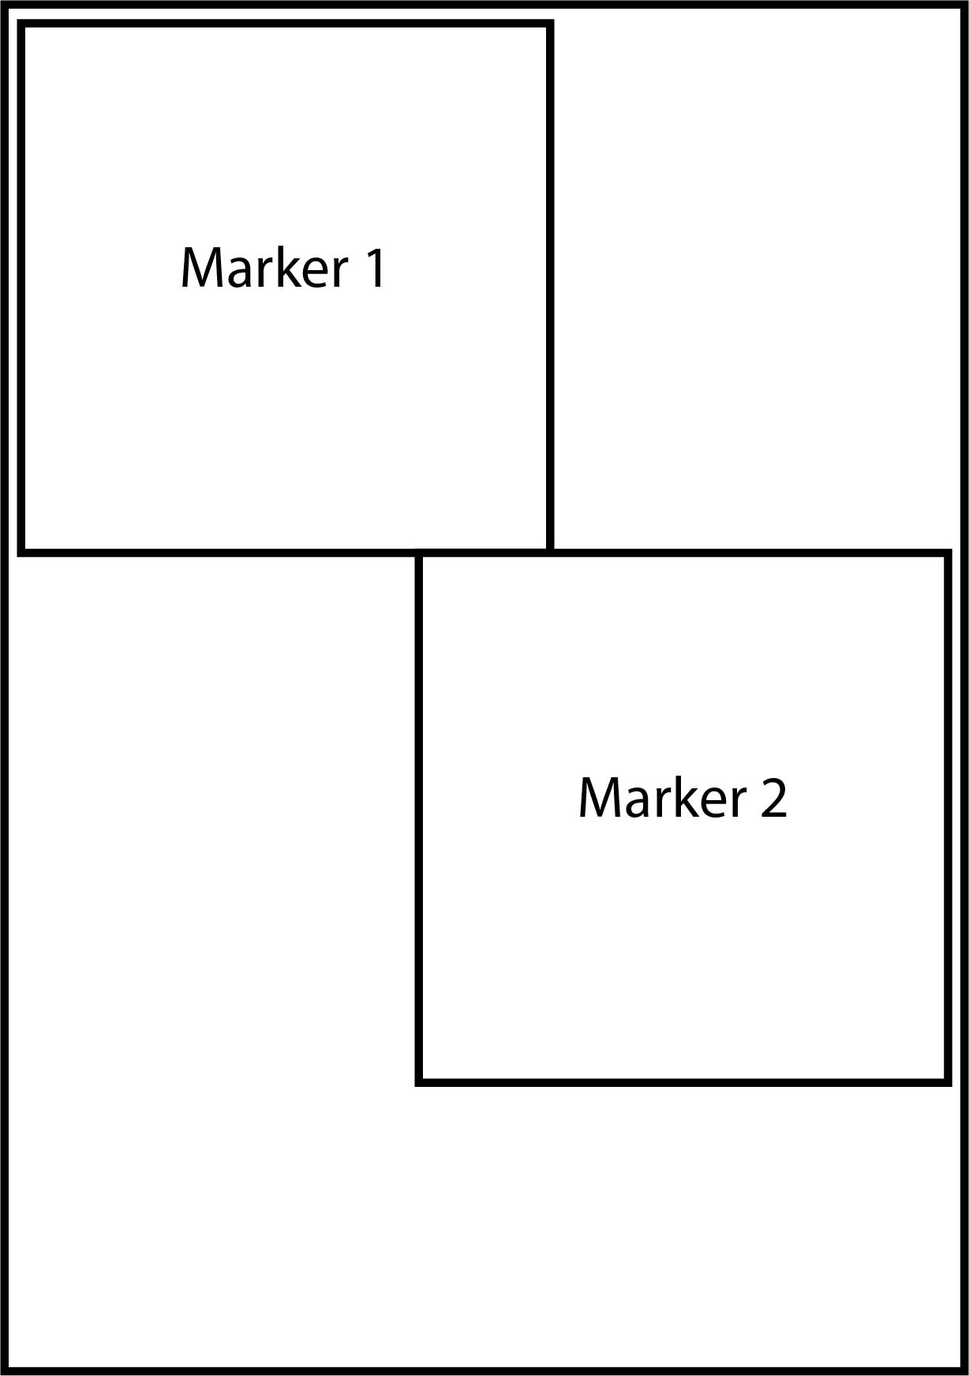

###### Gambar 3.27 Rancangan *Marker*

Pada gambar diatas *marker* 1 adalah *marker* yang memunculkan objek 3D rumah tipe prancis (36/72). *Marker* 2 adalah *marker* yang memunculkan objek 3D rumah tipe kroasia (30/60).

Adapun bentuk fisik dan serta keterangan yang berhubungan dengan *marker* tersebut adalah sebagai berikut:

###### Tabel 3.10 Bentuk Fisik

|  |  |
| --- | --- |
| ***Marker*** | **Keterangan** |
|  | Menampilkan objek 3D rumah tipe prancis (36/72), ketika *marker* terdeteksi maka objek 3D akan dimunculkan. Dapat dilakukan rotasi secara manual untuk melihat sisi-sisi dan objek dengan menggunakan *marker* tersebut. |
|  | Menampilkan objek 3D rumah tipe kroasia (30/60), ketika *marker* terdeteksi maka objek 3D akan dimunculkan. Dapat dilakukan rotasi secara manual untuk melihat sisi-sisi dan objek dengan menggunakan *marker* tersebut. |